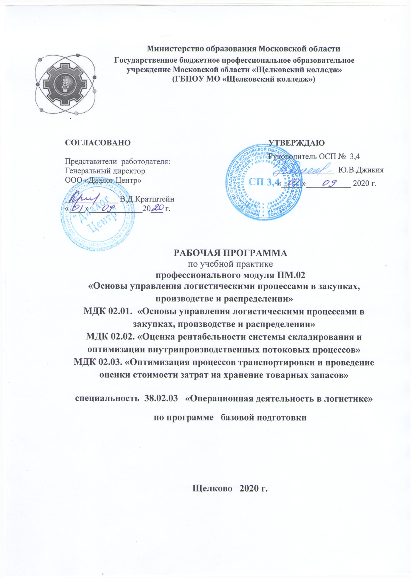

Программа учебной практики разработана на основе Федерального государственного образовательного стандарта по специальности среднего профессионального образования 38.02.03 Операционная деятельность в логистике, утвержденного приказом Министерства образования и науки РФ от 12 мая 2014 г. № 508 и «Положения о практике обучающихся, осваивающих основные профессиональные образовательные программы среднего профессионального образования

Организация-разработчик:
Государственное бюджетное профессиональное образовательное учреждение Московской области «Щелковский колледж» (ГБПОУ МО «Щелковский колледж»

Разработчики:
Комарова Елена Дмитриевна преподаватель высшей категории

Рецензент Скибина И.Н. преподаватель высшей категории

СОДЕРЖАНИЕ

2. РЕЗУЛЬТАТЫ ОСВОЕНИЯ ПРОГРАММЫ УЧЕБНОЙ ПРАКТИКИ
6
7

3. СТРУКТУРА И СОДЕРЖАНИЕ РАБОЧЕЙ ПРОГРАММЫ УЧЕБНОЙ ПРАКТИКИ

4. УСЛОВИЯ РЕАЛИЗАЦИИ УЧЕБНОЙ ПРАКТИКИ
10
5. КОНТРОЛЬ И ОЦЕНКА РЕЗУЛЬТАТОВ ОСВОЕНИЯ УЧЕБНОЙ ПРАКТИКИ
13

1. ПАСПОРТ ПРОГРАММЫ УЧЕБНОЙ ПРАКТИКИ
1.1. Область применения программы
Программа учебной практики (далее программа) – является частью программы подготовки специалистов среднего звена в соответствии с ФГОС СПО по специальности 38.02.03 Операционная деятельность в логистике в части освоения квалификации операционный логист и основных видов профессиональной деятельности (ВПД):
ВПД. Управление логистическими процессами в закупках, производстве и распределении
Программа учебной практики может быть использована в дополнительном профессиональном образовании и профессиональной подготовке работников в области логистики при наличии среднего общего образования. Опыт работы не требуется.

1.2. Цели и задачи практики
Учебная практика реализуется в рамках профессионального модуля ПМ.02. «Управление логистическими процессами в закупках, производстве и распределении» программы подготовки специалистов среднего звена специальности 38.02.03 «Операционная деятельность в логистике» и направлена на достижение следующих целей:
- закрепление знаний и углубление теоретической подготовки студентов, приобретение ими первичных профессиональных навыков и первоначального практического опыта работы по избранной специальности;
- подготовка студентов к осознанному и углубленному изучению общепрофессиональных и дисциплин профессиональных модулей, привитие
им практических профессиональных умений и навыков по избранной специальности.
Задачами учебной практики являются:
- управления логистическими процессами в закупках, производстве и распределении;
- получение первичных профессиональных умений по специальности, приобретение опыта организационной работы;
- повышение мотивации к профессиональному самосовершенствованию;
- ознакомление с профилем специальности по работе логиста;
- формирование представлений о культуре труда, культуре и этике межличностных отношений, потребностей качественного выполнения заданий.
В период учебной практики у студентов формируется представление о культуре труда, культуре и этике межличностных отношений, потребность бережного отношения к рабочему времени, качественного выполнения заданий.
1.3. Соответствие проектируемых результатов прохождения практики (знаний, умений, навыков) формируемым компетенциям
В ходе прохождения практики, предусмотренной учебным планом специальности общие и профессиональные компетенции углубляются, совершенствуются и закрепляются.
В результате прохождения практики студент должен получить практический опыт:
-управления логистическими процессами в закупках, производстве и распределении;
-осуществления нормирования товарных запасов;
-проверки соответствия фактического наличия запасов организации в действи-тельности данным учетных документов;
-произведения осмотра товарно-материальных ценностей и занесения в описи их полного наименования, назначения, инвентарных номеров и основных технических или эксплуатационных показателей, проверки наличия всех документов, сопровождающих поставку (отгрузку) материальных ценностей;
-зонирования складских помещений, рационального размещения товаров на складе, организации складских работ;
-участия в организации разгрузки, транспортировки к месту приемки, организации приемки, размещения, укладки и хранения товаров;
-участия в оперативном планировании и управлении материальными потоками в производстве;
-участия в выборе вида транспортного средства, разработке смет транспортных расходов;
-разработки маршрутов следования;
-организации терминальных перевозок;
-оптимизации транспортных расходов.
Прохождение учебной практики является необходимым для изучения профессиональных модулей ПМ.02 «Управление логистическими процессами в закупках, производстве и распределении».
1.4. Количество часов на освоение программы учебной практики
Всего – 72 часа (2 недели).
Промежуточная аттестация в форме дифференцированного зачета.
1.5. Отчетная документация обучающегося по результатам учебной практики
Формой отчетности по результатам практики является отчет, дневник. Оценка, полученная по результатам прохождения учебной практики учитывается при выставлении оценки на экзамене (квалификационном) по соответствующему профессиональному модулю.

2. РЕЗУЛЬТАТЫ ОСВОЕНИЯ РАБОЧЕЙ ПРОГРАММЫ УЧЕБНОЙ ПРАКТИКИ
Результатом освоения рабочей программы учебной практики является - приобретенный практический опыт, сформированность у обучающихся профессиональных компетенций (ПК) в рамках ПМ. 02 Управление логистическими процессами в закупках, производстве и распределении, в том числе и общими (ОК) компетенциями:

Наименование результата обучения
Код
Наименование результата обучения
ПК 2.1.
Участвовать в разработке инфраструктуры процесса организации снабжения и организационной структуры управления снабжением на уровне подразделения (участка) логистической системы с учетом целей и задач организации в целом.
ПК 2.2.
Применять методологию проектирования внутрипроизводственных логистических систем при решении практических задач.
ПК 2.3.
Использовать различные модели и методы управления запасами.
ПК 2.4.
Осуществлять управление заказами, запасами, транспортировкой, складированием, грузопереработкой, упаковкой, сервисом.
ОК 1.
Понимать сущность и социальную значимость своей будущей профессии, проявлять к ней устойчивый интерес.
ОК 2.
Организовывать собственную деятельность, выбирать типовые методы и способы выполнения профессиональных задач, оценивать их эффективность и качество.
ОК 3.
Принимать решения в стандартных и нестандартных ситуациях и нести за них ответственность.
ОК 4.
Осуществлять поиск и использование информации, необходимой для эффективного выполнения профессиональных задач, профессионального и личностного развития.
ОК 5.
Использовать информационно-коммуникационные технологии в профессиональной деятельности.
ОК 6.
Работать в коллективе и команде, эффективно общаться с коллегами, руководством, потребителями.
ОК 7.
Брать на себя ответственность за работу членов команды (подчиненных), результат выполнения заданий.
ОК 8.
Самостоятельно определять задачи профессионального и личностного развития, заниматься самообразованием, осознанно планировать повышение квалификации.
ОК 9.
Ориентироваться в условиях частой смены технологий в профессиональной деятельности.

3. СТРУКТУРА И СОДЕРЖАНИЕ УЧЕБНОЙ ПРАКТИКИ

Тема 1 Определение потребности в материальных запасах для производства продукции
Работа с законодательной базой и иными нормативно-правовыми актами,
определяющими порядок формированиязапасов продукции на производстве. Выполнение расчета потребности в материальных запасах для производства продукции. Управление логистическими процессами в закупках, производстве и распределении.

Тема 2 Применение методологических основ базисных систем управления
запасами
Осуществление нормирования товарных запасов. Работа с законодательной базой и иными нормативно-правовыми актами, определяющими методологические основы базисных систем управления запасами продукции на предприятии. Описание методологических основ базисных систем управления запасами на конкретных примерах.

Тема 3 Оценка рациональности структуры запасов
Проверка соответствия фактического наличия запасов организации в действительности данным учетным документам. Работа с законодательной
базой и иными нормативно-правовыми актами, определяющими порядок формирования запасов на предприятии. Оценка рациональности структуры запасов на предприятии.

Тема 4 Определение сроков и объемов закупок материальных ценностей.
Осмотр товарно-материальных ценностей и занесения в описи их полного наименования, назначения, инвентарных номеров и основных технических или эксплуатационных показателей, проверки наличия всех документов, сопровождающих поставку (отгрузку) материальных ценностей. Работа с законодательной базой и иными нормативно-правовыми актами, определяющими порядок формирования, состав, источники формирования, показатели эффективности закупок материальных ценностей.
Выполнение расчетов сроков и объемов закупок материальных ценностей на
предприятии.

Тема 5 Проведение выборочного регулирования запасов

Осмотр товарно-материальных ценностей и занесения в описи их полного наименования, назначения, инвентарных номеров и основных технических или эксплуатационных показателей. Работает с законодательной базой и иными нормативно-правовыми актами, определяющими порядок регулирования запасов в организации. Выполнение расчета выборочного регулирования запасов, оценка влияния факторов на них.

Тема 6 Организация
работы склада и его элементов
Зонирование складских помещений, рациональное размещения товаров на складе, организация складских работ. Работа с законодательной базой и иными нормативно-правовыми актами, определяющими работу склада. Выбор оптимальных видов складов для различных хозяйственных ситуаций. Расчет коэффициентов эффективности работы склада и его элементов.

Тема 7 Расчет показателей оборачиваемости групп запасов

Проверка соответствия фактического наличия запасов организации в действительности данных учетных документов. Нормирование
товарных запасов. Работа с законодательной базой и иными нормативно-правовыми актами, определяющими порядок расчета показателей оборачиваемости групп запасов. Расчет показателей оборачиваемости групп запасов, сравнение их с показателями предыдущих периодов (нормативами).

Тема 8 Определение потребности в складских помещениях,
расчет площади склада, расчет и оценка складских расходов
Участие в организации разгрузки, транспортировки к месту приемки,
организации приемки, размещения укладки и хранения товаров. Работа с
законодательной базой и иными нормативно-правовыми актами, определяющими порядок формирования, состав, источники формирования, показатели эффективности использования склада. Расчет потребности в складских помещениях.

Тема 9 Выбор подъемно-транспортного оборудования, организация грузопереработки на складе (погрузку, транспортировку, приемку, размещение, укладку, хранение)
Участие в выборе вида транспортного средства, разработке смет транспортных расходов. Работа с законодательной базой и иными нормативно-правовыми актами, определяющими порядок организации грузопереработки на складе (погрузка, транспортировка, приемка, размещение, укладка, хранение). Расчет необходимости в подъемно-транспортном оборудовании на предприятии

Тема 10 Расчет потребности в материальных ресурсах для производственного процесса. Участие в оперативном планировании и
управлении материальными потоками в производстве. Сущность потребности в материальных ресурсах, виды ресурсов используемых на предприятии. Работа с законодательной базой и иными нормативно-правовыми актами, определяющие порядок расчета потребности в материальных ресурсах. Расчет потребности в материальных ресурсах для производственного процесса

Тема 11 Расчет транспортных расходов логистической системы
Разработка маршрутов следования, организация терминальных перевозок, оптимизация транспортных расходов. Работа с законодательной базой и иными нормативно-правовыми актами, определяющими порядок расчета транспортных расходов предприятия. Расчет транспортных расходов логистической
системы.

Итоговая аттестация: дифференцированный зачет

4. УСЛОВИЯ РЕАЛИЗАЦИИ ПРОГРАММЫ УЧЕБНОЙ ПРАКТИКИ
4.1. Организация практики
Учебная практика проводится в КГБ ПОУ СГПТТ. Время прохождения учебной практики определяется календарным учебным графиком и расписанием занятий. Учебная практика профессионального модуля ПМ. 02. Управление логистическими процессами в закупках, производстве и распределении проводится в форме практической деятельности обучающихся под непосредственным руководством и контролем руководителей учебной практики. За время учебной практики обучающиеся должны выполнить задания на практику в соответствии с данной программой. Учебная практика завершается дифференцированным зачетом.
4.2. Требования к минимальному материально-техническому обеспечению учебной практики
Для организации и прохождения учебной практики студентами, обучающимися по специальности 38.02.03 «Операционная деятельность в логистике» предусмотрена следующая основная документация:
- приказ директора о направлении на практику с указанием закрепления каждого обучающегося за организацией, с указанием вида и сроков прохождения практики, с указанием руководителя практики от техникума;
- договор с организацией на проведение практики;
- положение о практике обучающихся, осваивающих программу подготовки специалистов среднего звена;
- программа учебной практики;
- график защиты отчетов по практике.

Технические средства:
Прохождение учебной практики возможно на предприятиях, организациях, фирмах и корпорациях любых организационно-правовых форм, деятельность которых соответствует профилю подготовки обучающихся.
Учебная практика проводится на предприятиях и в организациях, с которыми заключены долгосрочные договоры на проведение учебной практики с предприятиями. Рабочие места проведения учебной практики должны быть оборудованы:
- ПК с доступом в Интернет;
- калькуляторы;
- принтер;
- сканер;
- программное обеспечение общего и профессионального назначения;
- комплекс учебно-методической документации.
Оборудование баз практики:
- Учебная практика может проводиться как в техникуме (при выполнении условий реализации программы практики), так и в организациях (на предприятиях) на основании договоров между организацией и техникумом.
4.3. Информационное обеспечение обучения
Основные источники:
1. Гайдаенко А.А. Логистика: учебное пособие, изд. - Кнорус, 2012.
2. Гаджинский А.М. Логистика: учебное пособие, изд. Дашков и К, 2012.
3. Канке А.А. Логистика: учебное пособие, изд. - ИНФРА-М, 2013.
4. Волгин В.В. Логистика хранения товаров: учебное пособие, изд. - Дашков и К, 2013.
Дополнительные:
- Канке А.А., Кошевая И.П. Основы логистики. Изд-во: Кнорус, 2021
- Фёдоров Л.С., Кравченко М.В. Общий курс логистики. Изд-во: Кнорус, 2021
- Тяпухин А.П., Логистика. Управление цепями поставок. Изд-во: Кнорус, 2021
- Гайденко А.А., Гайденко О.В. Логистика Изд-во: Кнорус, 2021
- Алесинская Т.В. Основы логистики. Функциональные области логистического управления. Часть 3. Таганрог: Изд-во ТТИ ЮФУ, 2015
- Иванцова Е.А. Перспективы развития транспортной логистики // Междисциплинарные исследования в науке и образовании. – 2016.
- Балабанова Л.В. Оптовая торговля: маркетинг и коммерция. - М.: Экономика, 2015.
- Любовина Д. Роль логистики на современном предприятии // "Финансовая газета - ЭКСПО", 2016.
- Ворот И. Экономика фирмы. - М.: «Высшая школа», 2016.
- Осипова Л.В., Синяева И.М. Основы коммерческой деятельности: Учебник: Банки и биржи, ЮНИТИ, 2015.
- Логистика: учебник: по специальностям 0602 "Менеджмент" (по отраслям), 0607 "Маркетинг" (по отраслям), 0608 "Коммерция" (по отраслям) / А. А. Канке, И. П. Кошевая. – Москва: Инфра-М: Фору.
- Илесалиев Д. Рекомендации по организации и управлению складом от A до Z // Логистика. - 2018.
- Канке А.А. Логистика складского хозяйства //

Периодические издания
1. Дистрибуция и логистика
2. «Логистика»
3. Логистика. Склад. Перевозки (Альманах)
4. ЛОГИСТИК&система
5. Логистика сегодня
6. Логистика и управление цепями поставок
7. Логинфо
8. Прикладная логистика
9. РИСК: Ресурсы, Информация, Снабжение, Конкуренция
10. Современный склад
11. Складские технологии
12. Транспорт и логистика
13. Logistics&Business/Логистика и бизнес
Интернет-ресурсы
1. Сайт о логистике http://logistic-forum.lv/
2. Северо-западное отделение международной логистики http://www.nwlog.ru/
3. Логистика. Формулы, расчеты, определения http://www.xcomp.biz/
4. Логистический портал http://www.lobanov-logist.ru/
5. Портал "Логистика" для профессионалов в логистике и управлении цепями поставок http://www.logistics.ru/
6. Ассоциация международных автомобильных перевозок http://www.asmap.ru/
7. Прикладная логистика http://www.cals.ru/
8. Информация о грузоперевозках http://www.cargo.ru/

4.4. Кадровое обеспечение образовательного процесса Руководителем учебной практики назначается преподаватель профессионального цикла, имеющий высшее образование по профилю специальности.

4.5. Требования к организации аттестации и оценке результатов учебной практики
Аттестация учебной практики проводится в форме дифференцированного зачета в последний день учебной практики

5. КОНТРОЛЬ И ОЦЕНКА РЕЗУЛЬТАТОВ ОСВОЕНИЯ УЧЕБНОЙ ПРАКТИКИ

Результаты (освоенные профессиональные компетенции)
Основные показатели результатов подготовки

Формы и методы контроля
ПК 2.1. Участвовать в разработке инфраструктуры процесса организации снабжения и организационной структуры управления снабжением на уровне подразделения (участка) логистической системы с учетом целей и задач организации в целом..
- участие в определение зон, участников и инфраструктуры
снабжения рациональной организационной структуры управления снабжением на уровне подразделения (участка)
логистической системы.
- участие в выборе поставщика
материальных ресурсов
Оценка выполнения практического задания.

ПК 2.2. Применять методологию проектирования внутрипроизводственных логистических систем при решении практических задач
- определение потребности предприятия в материальных запасах для производства продукции
Экспертное наблюдение при выполнении работ по учебной практике.

Оценка выполнения практического задания.

ПК 2.3. Использовать различные модели и методы управления запасами
- оценка рациональности структуры запасов;
- участие в разработке движения товарных потоков на складе;
- выбор складского оборудования;
- выбор транспортного средства для транспортировки груза
Оценка выполнения практического задания.

Тестирование
ПК 2.4. Осуществлять управление заказами, запасами, транспортировкой, складированием, грузопереработкой, упаковкой, сервисом
- качество определения критериев выбора поставщика, перевозчика;
- выбора типа посредников;
- анализ и проектирования каналов распределения
Оценка выполнения практического задания

Формы и методы контроля и оценки результатов обучения должны позволять проверять у обучающихся не только сформированность профессиональных компетенций, но и развитие общих компетенций и обеспечивающих их умений

ОК 1. Понимать сущность и социальную значимость своей будущей профессии, проявлять к ней устойчивый интерес..
- демонстрация интереса к будущей профессии
Интерпретация результатов наблюдений за деятельностью обучающегося в процессе освоения программы
ОК 2. Организовывать собственную деятельность, выбирать типовые методы и способы выполнения профессиональных задач, оценивать их эффективность и качество.
- выбор и применение методов и способов решения профессиональных задач в области проектирования логистических процессов
оценка эффективности и качества выполнения;
ОК 3. Принимать решения в стандартных и нестандартных ситуациях и нести за них ответственность.
- решение стандартных и нестандартных профессиональных задач в области разработки логистических планов
Интерпретация результатов наблюдений за деятельностью обучающегося в процессе освоения программы
ОК 4. Осуществлять поиск и использование информации, необходимой для эффективного выполнения профессиональных задач, профессионального и личностного развития.
- эффективный поиск необходимой информации;
использование различных источников, включая электронные
ОК 5. Использовать информационно-коммуникационные технологии в профессиональной деятельности.
- взаимодействие с обучающимися, преподавателями и мастерами в ходе обучения
Оценка за подготовку презентаций, рефератов, сообщений на семинарах
ОК 6. Работать в коллективе и команде, эффективно общаться с коллегами, руководством, потребителями.
- самоанализ и коррекция результатов собственной работы
Интерпретация результатов наблюдений за деятельностью обучающегося в процессе освоения программы
ОК 7. Брать на себя ответственность за работу членов команды (подчиненных), результат выполнения заданий.
- организация самостоятельных занятий при изучении профессионального модуля
ОК 8. Самостоятельно определять задачи профессионального и личностного развития, заниматься самообразованием, осознанно планировать повышение квалификации.
- организация самостоятельных занятий при изучении профессионального модуля
Интерпретация результатов наблюдений за деятельностью обучающегося в процессе освоения программы
ОК 9. Ориентироваться в условиях частой смены технологий в профессиональной деятельности.
- соблюдение техники безопасности

